**ŠKOLNÍ VZDĚLÁVACÍ PROGRAM PRO PŘEDŠKOLNÍ VZDĚLÁVÁNÍ**

**ŠVP ROZVÍJEJ SE POUPÁTKO**

**Motto ŠVP:**

*Posláním naší MŠ je rozvíjet samostatnost, zdravé sebevědomí, sebejistotu a tvořivost dětí. Naučit děti základním schopnostem a dovednostem důležitých pro celý další život.*

# SAM_3746

OBSAH

|  |  |  |
| --- | --- | --- |
| 1 | Identifikační údaje……………………………………………………………………………………… | 3 |
| 1.1 | Název ŠVP………………………………………………………………………………………………….. | 3 |
| 1.2 | Údaje o škole……………………………………………………………………………………………… | 3 |
| 1.3 | Zřizovatel……………………………………………………………………………………………………. | 3 |
| 1.4 | Platnost dokumentu…………………………………………………………………………………… | 3 |
| 2 | Charakteristika školy………………………………………………………………………………….. | 4 |
| 3 | Podmínky vzdělávání………………………………………………………………………………….. | 4 |
| 3.1 | Materiální podmínky………………………………………………………………………………….. | 4 |
| 3.2 | Životospráva……………………………………………………………………………………………….. | 5 |
| 3.3 | Psychosociální podmínky……………………………………………………………………………. | 6 |
| 3.4 | Organizace provozu MŠ………………………………………………………………………………. | 7 |
| 3.5 | Řízení MŠ……………………………………………………………………………………………………. | 8 |
| 3.6 | Personální zajištění…………………………………………………………………………………….. | 9 |
| 3.7 | Spoluúčast rodičů……………………………………………………………………………………….. | 10 |
| 4 | Organizace vzdělávání………………………………………………………………………………… | 11 |
| 4.1 | Vzdělávání dětí s SVP………………………………………………………………………………….. | 13 |
| 4.2 | Vzdělávání dětí nadaných…………………………………………………………………………… | 15 |
| 4.3 | Vzdělávání dětí ve věku od dvou do tří let………………………………………………….. | 15 |
| 5 | Charakteristika vzdělávacího programu……………………………………………………… | 16 |
| 6 | Obsah vzdělávání………………………………………………………………………………………… | 17 |
| 7 | Evaluační systém………………………………………………………………………………………… | 50 |
| 7.1 | Systém porad……………………………………………………………………………………………… | 50 |
| 7.2 | Plán kontrolní činnosti………………………………………………………………………………… | 50 |
| 8 | Přílohy………………………………………………………………………………………………………… | 52 |

# 1 Identifikační údaje

## 1.1 Název ŠVP

**NÁZEV ŠVP:**Rozvíjej se poupátko

**MOTIVAČNÍ NÁZEV:**Rozvíjet samostatnost, zdravé sebevědomí, sebejistotu a tvořivost dětí. Naučit děti základním schopnostem a dovednostem důležitých pro celý další život.

## 1.2 Údaje o škole

**NÁZEV ŠKOLY:**Základní škola a Mateřská škola Úsov, příspěvková organizace **ADRESA ŠKOLY:**Školní 187, Úsov, 78973 **JMÉNO ŘEDITELE ŠKOLY:**Ing. David Kalousek **KONTAKT:**e-mail: zsusov@email.cz, web: http://zsusov.webnode.cz **IČ:**70944164 **RED-IZO:**600148475

## 1.3 Zřizovatel

**NÁZEV ZŘIZOVATELE:**Město Úsov **ADRESA ZŘIZOVATELE:**nám. Míru 86, 78973 Úsov **KONTAKTY:**

**Telefon:**583435054 **E-mail:**[mesto@usov.cz](mailto:mesto@usov.cz)

## 1.4 Platnost dokumentu

**PLATNOST OD:**1. 9. 2018 **VERZE SVP:**3 **ČÍSLO JEDNACÍ:**Zsus3512018**DATUM PROJEDNÁNÍ V PEDAGOGICKÉ RADĚ:**31.8.2018 ..........................................                                             .................................................             ředitel školy                                                                                  Razítko školy       Ing. David Kalousek

# 2 Charakteristika školy

Mateřská škola v Úsově se nachází na konci města. Až do konce roku 1992 byla součástí budovy ZŠ v Úsově. Od roku 1993 je dvojtřídní mateřská škola umístěna v nové budově, která vznikla přístavbou k ZŠ.

Budova MŠ je jednopatrová, moderně řešena, v přízemí se nachází školní kuchyň s jídelnou, v poschodí pak dvě oddělení MŠ se šatnami a hygienickým zařízením. Mateřská škola je se základní školou propojena spojovacím proskleným koridorem. V roce 2016 prošla naše MŠ rekonstrukcí, při které byly odstraněny nefunkční balkóny. Místo nich byly prodlouženy prostory heren v obou odděleních, čímž se zvětšil prostor pro hru i pohyb dětí. Tyto nové prostory byly vybaveny novým nábytkem.

V roce 1996 byla naše dvojtřídní škola zařazena v síti škol pod Základní školu v Úsově společně se školní stravovnou, a tak vznikl jednotný školní komplex. K 1.1.2002 společné zařízení ZŠ + MŠ získalo právní subjektivitu.

K mateřské škole patří také školní zahrada, která je vybavena mnoha hracími prvky, dvěma zastřešenými pískovišti a zahradním altánem, určeným k ukládání hraček a také k různým hrám dětí. V roce 2017 proběhla na zahradě MŠ rekonstrukce chodníků. V roce 2018 pak i dlažby kolem pískovišť.

# 3 Podmínky pro vzdělávání

**3.1 Materiální podmínky**

Mateřská škola má pěkné velké prostory pro výchovně vzdělávací práci s dětmi. Každé oddělení má prostornou hernu a jídelnu a jsou vybavena hracími a odpočinkovými koutky. Dětský nábytek a tělovýchovné nářadí jsou uzpůsobeny potřebám a počtu dětí, jsou zdravotně nezávadné, bezpečné. Vybavení prostorů nábytkem je plně funkční pro děti od dvou do šesti případně sedmi let. Ložnice je stálá, všechny děti odpočívají na lehátkách.

Vybavení hračkami, pomůckami a výchovným materiálem odpovídá počtu dětí a jejich věku. Inventář je průběžně doplňován a obměňován. Hračky jsou umístěny tak, aby je děti dobře viděly a aby si je mohly samy brát a samy ukládat, s ohledem na nejmladší děti.

V umývárnách je dostatečné množství umyvadel, sprchový kout, dětské toalety. V oddělených přihrádkách mají děti svůj látkový ručník a kelímek s kartáčkem na čištění zubů.

Děti se se svými výtvory podílejí na úpravě a výzdobě prostředí MŠ, dětské práce jsou přístupné rodičům a veřejnosti (třídy, šatny, chodby). 1x týdně využíváme tělocvičnu v základní škole, taktéž hřiště za školou.

Co se týče technického vybavení – MŠ vlastní kopírku, televizor, 2 CD přehrávače, elektrické varhany Casio, PC s výukovými programy pro děti a tiskárnu se scannerem. V obou třídách mají paní učitelky k dispozici pedagogickou knihovnu.

Na jižní stranu MŠ se rozkládá velká školní zahrada se dvěma pískovišti, skluzavkou, dřevěnou konstrukcí na zavěšení deskových houpaček a dřevěných žebříků, lanovou opičí dráhou, čtyřmi pružinovými houpadly a balanční lávkou. Ke svým hrám využívají děti i malý dřevěný domek, vláček a kyvadlovou houpačku. Velký zahradní altán slouží nejenom k ukládání hraček, ale děti zde mají i dřevěné lavičky, stolky a tabule, kde mohou rozvíjet svoje výtvarné schopnosti. Prostory školní zahrady jsou vybavené tak, aby umožňovaly dětem rozmanité pohybové a další aktivity.

Všechny vnitřní i venkovní prostory MŠ splňují bezpečnostní a hygienické normy dle platných předpisů

**Zpětné hodnocení:**

* škola je dobře vybavena

**Záměry:**

* Vytváření hracích koutků pro rozmanité hry dětí při plnění úkolů školního vzdělávacího programu
* Rekonstrukce zahrady v přírodním stylu

**3.2 Životospráva**

Společná kuchyně ZŠ a MŠ je vybavena moderními technologiemi na zpracování potravin. Hotové jídlo se dopravuje do kuchyněk v jednotlivých třídách komunikační chodbou.

Dětem je poskytována plnohodnotná a vyvážená strava, je zachována vhodná skladba jídelníčku. Děti mladší tří let jsou zařazovány do skupiny strávníků 3-6 let dle Přílohy č. 1 k vyhlášce o školním stravování. Je zajištěn dostatečný pitný režim v průběhu celého dne dětí v MŠ a to jak ve třídách, tak i pobytu na školní zahradě. Nabídka nápojů spočívá v ovocných šťávách, čajích a dle zájmu dětí nebo rodičů nápojů neslazených.

Mezi jednotlivými pokrmy jsou dodržovány vhodné intervaly, děti nikdy nenutíme do jídla, ale snažíme se, aby všechno alespoň ochutnaly. Podporujeme zdraví životní styl a dětem vytváříme klidné a estetické prostředí ke stolování.

Je zajištěn pravidelný denní řád, který je ale natolik flexibilní, že umožňuje organizaci činností dětí v průběhu dne přizpůsobit potřebám dítěte a aktuální situaci. (dle mimořádných akcí – divadlo, fotografování, výlety). Rodiče mají možnost přivádět své dítě do MŠ kdykoliv dle svých potřeb.

Děti jsou každodenně a dostatečně dlouho venku (min. 2 hodiny v dopoledních hodinách), vždy s ohledem na okamžitý stav ovzduší (mráz pod -10 stupňů Celsia, náledí, silný vítr, déšť, inverze apod.). Děti mají dostatek volného pohybu nejen na zahradě, ale v rámci možností i v mateřské škole (1x v týdnu v rámci sportovního kroužku navštěvují tělocvičnu v ZŠ).

Spací aktivity dětí jsou upraveny dle individuálních potřeb dětí, tyto individuální potřeby všichni zaměstnanci školy respektují. Děti, které nemají potřebu spánku si mohou vybrat z nabízených klidových činností. Děti mají možnost kdykoliv během dne relaxovat v odpočinkových koutcích třídy.

Všichni zaměstnanci mateřské školy se snaží být pro děti svým chováním a odpovědným přístupem k životu přirozeným vzorem. Děti jsou seznamovány s hlavními principy zdravého životního stylu – veselá mysl, pravidelný pohyb, zdravá strava, pobyt na čerstvém vzduchu a přiměřené oblékání dle počasí a individuálních potřeb.

**Zpětné hodnocení:**

* Děti se postupně učí uspokojovat své potřeby v rámci zajištění pitného režimu
* Stále více děti vyžaduje k svačinkám ovoce a zeleninu a také různé druhy pomazánek

**Záměry:**

* Podporovat samostatnost při stolování – používání příborů ve II. třídy
* Podporovat samostatnost při sebeobslužných činnostech – vyzouvání a nazouvání přezůvek a bot v I. oddělení, celková samostatnost při oblékání před pobytem venku
* Vést děti k dodržování stanovených pravidel při odpoledních klidových činnostech

**3.3 Psychosociální podmínky**

Naše mateřská škola umožňuje nově příchozím dětem postupně se adaptovat na nové prostředí i situace, děti mohou pobývat v mateřské škole kratší čas nebo se svými rodiči a tak si postupně zvykat na nové prostředí a kolektiv. Pedagogové respektují potřeby dětí, reagují na ně, děti nejsou neúměrně zatěžovány, ani neurotizovány spěchem a chvatem. Snažíme se, aby atmosféra ve třídě byla vždy pozitivní a podmínky, aby byly přizpůsobené individuálním i vývojovým potřebám předškolních dětí, tak aby se děti cítily spokojeně, jistě a bezpečně.

Dětem se dostává jasných a srozumitelných pokynů, třída je pro děti kamarádským společenstvím, kde se však dodržuje potřebný řád a děti se učí pravidlům soužití. Vzdělávací nabídka odpovídá mentalitě předškolního dítěte a potřebám jeho života, je dítěti tematicky blízká a jemu pochopitelná, přiměřeně náročná.

Učitelky podporují děti v samostatných pokusech, vyhodnocují konkrétní projevy a výkony dítěte a přiměřeně na ně reagují pozitivním oceněním, nenásilně ovlivňují děti prosociálním směrem. Všechny děti mají u nás stejná práva, stejné možnosti a stejné povinnosti. Nikdo by neměl být zvýhodňován a znevýhodňován. Snažíme se o nenásilnou komunikaci s dítětem, kterou navozujeme vzájemný vztah důvěry a spolupráce. Děti jsou vedeny ke vzájemné toleranci ohleduplnosti, empatii a zdvořilosti. Učíme je slušnému chování a jednání, vzájemné pomoci a podpoře. Estetický vzhled tříd a šaten je zajišťován učitelkami a za pomocí dětí. K výzdobě se používají většinou výkresy a výtvory dětí, aby si je mohli prohlédnout rodiče dětí i ostatní návštěvníci školy. Pro pobyt na čerstvém vzduchu využíváme zahradu MŠ, která je vybavena vhodnými herními prvky a je zde i dostatek zeleně. V roce 2017 byl vybudován nový bezpečnější chodník, který slouží i jako jízdní dráha. Prostory tříd a heren jsou vyhřívány ústředním topením, teplotu ve třídách sledují třídní učitelky, které zároveň zabezpečují denní větrání.

**Zpětné hodnocení:**

* Děti i ty nově příchozí chodí do školky rády, navazují nová kamarádství a rády komunikují se všemi zaměstnanci mateřské školy
* Vybudováním nového chodníku – ,,jízdní dráhy‘‘ upevňujeme u dětí znalosti z dopravní výchovy
* Rozšířila se nabídka cvičebních pomůcek

**Záměry:**

* Celková rekonstrukce zahrady MŠ
* Vytváření hracích koutků pro rozmanité hry dětí při plnění úkolů školního vzdělávacího programu

**3.4 Organizace provozu MŠ**

Mateřská škola je v provozu od 6,30 do 16,00 hodin. V letošním školním roce ji bude navštěvovat 42 dětí. V 1. třídě je zapsáno 16 dětí, ve 2. třídě 26 dětí.

Do denního programu jsou pravidelně zařazovány řízené zdravotně preventivní pohybové aktivity, spontánní hry a činnosti se střídají s rozvíjením podnětů nabídnutých učitelkou (individuálně, skupinově). Jazykové chvilky se střídají se smyslovými hrami, hudebními činnostmi a výtvarnými činnostmi.

Poměr spontánních a řízených činností je v denním programu vyvážený, a to včetně aktivit, které MŠ organizuje nad rámec běžného programu.

Děti mají dostatek času i prostoru pro spontánní hru (od 6,30 do 8,30 hodin), individuální, skupinové i frontální činnosti probíhají v době od 8,30 do 10,00 hodin. Pokud to děti potřebují, mají možnost uchýlit se na odpočinkový koutek a nezúčastnit se společných činností.

Dopoledne je výchovně vzdělávací práce vykonávána ve dvou odděleních, na odpoledne se třídy slučují. Nastavený denní řád je dostatečně variabilní a umožňuje reagovat na aktuální situaci ve třídě. Dostatečný prostor je vytvořený pro pohybové aktivity, pro pobyt venku, kdy mají možnost rekreačních a relaxačních činností i pohybových aktivit. Pro realizaci všech činností mají děti zajištěný dostatečný časový prostor, nicméně jsou dána pravidla a vymezený časový rámec. Svoji činnost mohou dokončit a dle potřeby pokračovat.

Při plánování činnosti vycházíme z potřeb zájmu dětí, aby vše vyhovovalo individuálním vzdělávacím potřebám a zájmům dětí. Jsou vytvářeny podmínky pro individuální, skupinové i frontální činnosti. Aktivity organizujeme tak, aby podněcovaly děti k vlastní aktivitě a experimentování (dle jejich možností a věku). Každá třída využívá tématických celků nebo projektů, které vedou k plnění cílů ze ŠVP. Nabízíme různé doplňkové aktivity pro děti formou kroužků.

Při plánování činnosti vycházíme z potřeb zájmu dětí, aby vše vyhovovalo individuálním vzdělávacím potřebám a zájmům dětí. Jsou vytvářeny podmínky pro individuální, skupinové i frontální činnosti. Aktivity organizujeme tak, aby podněcovaly děti k vlastní aktivitě a experimentování (dle jejich možností a věku). Každá třída využívá tematických celků nebo projektů, které vedou k plnění cílů ze ŠVP. Nabízíme různé doplňkové aktivity pro děti formou kroužků.

**Zpětné hodnocení:**

* Rodiče často využívají na počátku docházky dítěte tzv. ,,adaptační program MŠ‘‘

**Záměry:**

* Zaměřit se na přirozený přechod a prolínání jednotlivých činností během dne
* Snažit se podporovat záliby a zájmy dětí, plánovat společně s dětmi a využít těchto informací při naplňování obsahu vzdělávacího procesu

**3.5 Řízení MŠ**

Za chod mateřské školy zodpovídá vedoucí učitelka mateřské školy. Povinnosti, pravomoci a úkoly všech pracovníků jsou jasně vymezeny ve školním a organizačním řádu a v pracovních náplní jednotlivých pracovníků. Zaměstnanci jsou svolávání na pravidelné porady, které jsou plánovány 1x za měsíc nebo dle potřeby. Vedoucí pracoviště se snaží vytvářet ovzduší vzájemné důvěry a otevřenosti. Je podporována vzájemná spolupráce a účast všech členů kolektivu na rozhodování zásadních otázkách školy. Školní vzdělávací program byl vytvořen ve spolupráci s celým kolektivem MŠ. Vedoucí pracoviště provádí kontroly kvality odvedené práce na všech pracovištích. Vedoucí pracoviště se stará o materiální vybavení a odpovídající pracovní podmínky pro všechny zaměstnance. Vedoucí pracoviště spolupracuje s rodiči, s odborníky výchovy a vzdělávání dětí a se základní školou. Zaměstnanci jsou podporovány a motivováni řešit samostatně situace a vhodně reprezentovat školu na veřejnosti. Informace jsou předávány pomocí nástěnek, webových stránek školy, emailů, provozních porad, porad vedoucí učitelky a ředitele školy, pedagogických porad, schůzek s rodiči.

**Zpětné hodnocení:**

* Všichni zaměstnanci znají dobře svoje povinnosti a snaží se je dodržovat
* Byl vybudován fungující informační systém školy

**Záměry:**

* Více se zaměřit na týmovou spolupráci a jednotný přístup k dětem i rodičům
* Sledovat dodržování aktualizace a modernizace výchovně vzdělávacích činností a ostatních aktivit

**S**polečné úkoly pracovníků Mateřské školy:

* propagace MŠ na veřejnosti
* aktivně spolupracovat se ZŠ, MěÚ v Úsově, PPP v Mohelnici, SPC v Mohelnici

a s MŠ Klopina a případně s dalšími subjekty

* pracovat se znalostí RVP, tvořivě používat poznatky z odborné literatury
* citlivě přistupovat k dětem, usnadňovat adaptaci nově příchozím
* uplatňovat individuální přístup dle schopností a potřeb
* pečovat o estetiku prostředí
* vystupovat s rodiči vstřícně a pozitivně

Spolupráce s ostatními subjekty:

* ZŠ – návštěva 1. ročníku ZŠ spojená s prohlídkou školy, spolupráce se ZŠ při odkladu školní docházky, návštěva keramické dílny v ZŠ, společná mikulášská nadílka, vánoční zpívání v kostele.
* PPP – beseda s psychologem z PPP v Mohelnici pro rodiče předškoláků s problematikou odkladu školní docházky.
* Spolupráce s logopedkou, s KD v Mohelnici, divadelními agenturami.

**3.6 Personální zajištění**

Provoz MŠ zajišťují 3 pedagogické pracovnice, 1 asistentka pedagoga a 1 domovnice. Všechny pracovnice, které pracují v MŠ jako pedagogičtí pracovníci, mají předepsanou odbornou kvalifikaci, pouze asistentka pedagoga si ji doplňuje. Učitelky se sebevzdělávají – využívají vzdělávacích nabídek z DDM Vila Doris v Šumperku, Národního institutu pro další vzdělávání v Olomouci, studují pedagogickou literaturu a časopisy.

**Zpětné hodnocení:**

* V rámci studijního volna učitelky studovaly odbornou literaturu
* Učitelky se zúčastňovaly jednotlivých akreditovaných kurzů dle jejich zájmů a potřeb mateřské školy

**Záměry:**

* Zajistit efektivnější předávání informací a poznatků s přednášek a kurzů v rámci DVPP- pedagogické porady, vzájemné setkávání pedagogů
* V případě samostudia zajistit předávání nových poznatků a trendů z odborných knih formou referátů na pedagogických poradách
* Při výběru nových spolupracovníků se zaměřit na jejich předepsanou odbornost a osobní předpoklady jako vstřícnost, milé jednání, komunikativnost a zdravé sebevědomí

**3.7 Spoluúčast rodičů**

Našim cílem je, aby spolupráce mezi školou a rodiči byla založena na partnerském přístupu, otevřenosti a důvěře. K rodičům se snažíme být vstřícní a nabízíme jim jednání v duchu dobrých vztahů. V případě dítěte mladšího tří let, pro které je stále nejdůležitější rodinné zázemí, je velmi zásadní spolupráce školy s jejich zákonnými zástupci nastolení vstřícného a důvěryhodného vztahu mezi nimi, založeného na vzájemné podpoře a respektu obou stran. Rodiče mají možnost řešit s učitelkami případné problémy formou konzultací nebo účastí na třídních schůzkách. Rodiče mají možnost podílet se na dění v MŠ, účastnit se různých programů. Jsou pravidelně a dostatečně informováni o všem, co se v MŠ děje (vydávání časopisu Mateřinka 3x ročně, vývěsky v šatně, informace na webových stránkách, informativní třídní schůzky- 2x ročně). Pedagogové informují rodiče o prospívání jejich dítěte i o jeho individuálních pokrocích v rozvoji i učení. Domlouvají se s rodiči o společném postupu při jeho výchově a vzdělávání.

Při MŠ pracuje Rada rodičů, která pomáhá učitelkám s přípravou a organizací maškarního karnevalu v KD. Rada rodičů se schází 2x ročně.

**Zpětné hodnocení:**

* Byla dána rodičům možnost vyjádřit se ke svým představám, názorům a požadavkům vůči naší mateřské škole – dotazníky pro rodiče

**Záměry:**

* Vstřícná komunikace rodičů s pedagogy a naopak
* Na základě zájmů rodičů organizovat besedy a setkání s odborníky na výchovu a vzdělávání

# 4 Organizace vzdělávání

V 1. třídě jsou zapsány děti 3-4 leté, 2. třída je věkově smíšená (děti 4-7 leté). Při rozdělování dětí do tříd upřednostňujeme zařazení sourozeneckých dvojic do staršího – smíšeného oddělení.

Děti ráno přicházejí do MŠ v době od 6:30 do 8:30 hodin. Rozcházejí se v době od 15:00 do 16:00 hodin. Pobyt venku je organizovaný od 10:00 do 11:45 hodin.

Dopoledne se vzdělávají děti ve svých třídách, odpoledne se třídy spojují do společné ložnice, s dětmi pracuje jedna učitelka.

Vzdělávání ve třídě je standartní, všeobecné s důrazem na rozvoj komunikativních dovedností. U mladších dětí se zaměřujeme především na úspěšnou adaptaci dítěte na prostředí a režim MŠ, aby dítě mělo pocit jistoty a bezpečí. U starších dětí se zaměřujeme na získání věku odpovídajících vědomostí, dovedností a postojů důležitých pro další rozvoj dítěte i pro úspěšné zahájení povinné školní docházky. Zaměřujeme se na rozvoj předčtenářské a matematické gramotnosti. Velkou pozornost také věnujeme dětem s odkladem školní docházky, se kterými je pracováno také individuálně podle doporučení odborníků. Logopedickou depistáž provádějí třídní učitelky a výsledky těchto šetření konzultují s rodiči a případně doporučí návštěvu logopeda. Dle zájmu rodičů probíhá 1x ročně v MŠ také vyšetření zraku dětí. Pro vzdělávání dětí jsou stanoveny rámcové cíle. Ty jsou přizpůsobeny věku a individualitě dětí. Důraz je kladen na prožitkové učení a na činnosti ve skupinách. Jsou zařazovány činnosti frontální i skupinové, podle potřeb a možností je využívána možnost individuální práce s dítětem. Učitelky mají možnost během vzdělávání využívat pomůcky a materiál dostupný v MŠ a využívají i materiály přírodní. Snaží se uplatňovat zásadu názornosti v co nejvyšší míře, velký vliv má motivace učitelkou. Ve 2. oddělení každodenně zařazujeme komunitní kruhy, kde učíme děti mluvit, popisovat konkrétní situace a pocity, učíme je hovořit o jejich postojích.

Kritéria pro přijímání dětí do MŠ:

* dítě, které má trvalé bydliště v obci, kde se nachází MŠ
* dítě, které dosáhne do 31.8. daného roku pěti let věku, pro které je školní vzdělávání v MŠ povinné
* dítě s odkladem školní docházky, pro které je školní vzdělávání v MŠ povinné
* dítě, které má již v MŠ sourozence
* dítě se zdravotním znevýhodněním
* dítě, které dovršilo věk 4 let
* dítě, které dovršilo věk 3 let

**Doplňující kritéria:**

Pokud je volná kapacita, může být dítě výjimečně přijato i před dosažením tří let za těchto podmínek:

* zaměstnanost rodičů
* je sociálně a fyzicky vyspělé (samostatné při stolování, nepomočuje se, dovede vykonat samostatně hygienickou potřebu, částečně samostatné v sebeobsluze, je schopné odloučení od matky)

**Režim dne v MŠ**

**6:30 - 8:30 h:** příchod a přivítání dětí učitelkou, spontánní a tvořivé činnosti, aktivity zaměřené na individuální práci s dětmi

ranní hry dle volby a přání dětí

**8:30 - 9:00 h:** ranní cvičení, pohybové aktivity

**9:00 – 9:30 h:** hygiena, svačina

**9:30 – 9:50 h:** nabídka vzdělávacích a poznávacích činností vztahujících se k tématu

**9:50 – 11:50 h:** příprava a pobyt venku, spontánní i řízené aktivity podporující rozvoj rozumových, sociálních a fyzických schopností dětí

**11:50 - 12:30 h:** hygiena, oběd, příprava na odpočinek

**12:30 – 14:30 h:** odpočinek, klidové aktivity

**14:30 – 15:00 h:** hygiena, svačina

**15:00 - 16:00 h:** odpolední zájmové činnosti dětí- skupinové i individuální

rozcházení dětí domů

**Režim dne v MŠ pro předškolní děti**

**6:30 - 8:30 h:** příchod a přivítání dětí učitelkou, spontánní a tvořivé činnosti, aktivity zaměřené na individuální práci s dětmi

ranní hry dle volby a přání dětí

**8:30 - 9:00 h:** ranní cvičení, pohybové aktivity

**9:00 – 9:30 h:** hygiena, svačina

**9:30 – 9:45 h:** nabídka vzdělávacích a poznávacích činností vztahujících se k tématu

**9:45 – 10:15 h:** doplňkové aktivity

**10:15 – 11:50** **h:** příprava a pobyt venku, spontánní i řízené aktivity podporující rozvoj rozumových, sociálních a fyzických schopností dětí

**11:50 - 12:30 h:** hygiena, oběd, příprava na odpočinek

**12:30 – 14:30 h:** odpočinek, klidové aktivity

**14:30 – 15:00 h:** hygiena, svačina

**15:00 - 16:00 h:** odpolední zájmové činnosti dětí- skupinové i individuální

rozcházení dětí domů

Při ranním scházení a odpoledním rozcházení učitelky přicházejí a končí přímou práci postupně. Při řízených činnostech nebo náročnějších situacích jsou přítomny ve třídě většinou dvě učitelky. Při přímé pedagogické činnosti se učitelky překrývají minimálně dvě a půl hodiny denně.

4.1 Vzdělávání dětí se speciálními vzdělávacími potřebami

Pro vzdělávání dětí se speciálními vzdělávacími potřebami vytváříme podmínky k rozvoji jejich osobnosti, pomůžeme jim zapojit se do učení, komunikace s ostatními dětmi tak, aby dosáhly co největší samostatnosti:

**Věcné podmínky:**

* bezpečné prostory MŠ a tříd
* dostatečná osvětlenost prostorů – zraková hygiena
* označení zasklených a nebezpečných míst barevnými páskami – pro děti s očními vadami
* ukládání hraček pro děti se SVP na stále stejné místo s průběžným doplňováním dle individuálních potřeb dítěte a doporučení odborníků
* v případě potřeby pořízení a využívání kompenzačních hraček a pomůcek

**Životospráva:**

* častější rozhovory s dětmi – s dotazem na jejich individuální potřeby
* zajištění pravidelného pitného režimu
* zajištění náhradních pohybových činností při tělovýchovných aktivitách a pobytu venku – vyloučení rizika nebezpečí
* relaxace dětí unavených na místě k tomu určeném

**Psychosociální podmínky:**

* spolupráce učitelek popř. i asistenta pedagoga s kolektivem dětí ve třídě – děti jsou seznámeny se situací dítěte se SVP (tolerance, empatie k druhým, vzájemná pomoc)
* přiměřené požadavky na dítě se SVP, aby mohlo zvládnout dané úkoly samostatně nebo s dopomocí, snaha o dosažení co největší možné samostatnosti (pochvala za snahu)
* rovnocennost postavení dětí, společná pravidla soužití a jejich dodržování, předcházení projevům šikany a sociálně patologických jevů

**Spolupráce:**

* zajištění maximální spolupráce s rodiči, citlivá komunikace, informovanost o průběhu vzdělávání
* zajištění spolupráce se ŠPZ – SPC, PPP při sestavení individuálního vzdělávacího plánu
* zvolení vhodných vzdělávacích metod, forem a prostředků v souladu se stanovenými podpůrnými opatřeními, věkem a stupněm postižení dítěte
* spolupráci se ŠPZ zajišťuje vedoucí učitelka

**Podmínky poskytování podpůrných opatření:**

* základ – doporučení ŠPZ, spolupráce s rodinou – vytvoření Individuálního vzdělávacího plánu, popřípadě Plánu pedagogické podpory (schválení ředitelem školy, seznámení rodičů s Individuálním vzdělávacím plánem)
* individuální vzdělávací plán obsahuje termíny vyhodnocení, naplnění cílů PLPP musí být vyhodnoceno do tří měsíců, naplňování IVP je vyhodnocováno ve spolupráci se ŠPZ nejméně jednou ročně
* uplatňovat principy diferenciace a individualizace při plánování, organizaci i samotném vzdělávání dítěte se SVP
* postupovat od nejjednodušších typů podpory k těm složitějším
* při spolupráci s rodinou dítěte vyžadovat zpětnou vazbu, zapojovat rodiče do realizace podpory
* vycházet z potřeb a limitů rodiny
* usilovat o optimální míru podpory
* průběžně hodnotit výsledky podpory a při nedostačující účinnosti iniciovat možnost změny výše stupně podpory ve spolupráci se ŠPZ
* v souladu s právními předpisy snížit počet dětí ve třídě, v případě doporučení zajistit ve třídě přítomnost asistenta pedagoga

4.2 Vzdělávání dětí nadaných

Mateřská škola se snaží pro děti nadané vytvářet takové podmínky, aby byl rozvíjen jejich talent v co největší míře. Individuálním vzděláváním v dané oblasti se snažíme stimulovat rozvoj jejich potenciálu tak, aby se nadání mohlo projevit a pokud možno i uplatnit. Pokud jsou stanovena podpůrná opatření pro podporu nadání, jsou mateřskou školou bezezbytku realizována v určeném rozsahu.

4.3 Vzdělávání dětí ve věku od dvou do tří let

Děti od dvou do tří let touží po poznávání, rády objevují, poznávají všemi smysly. Jsou méně obratné, neorientují se v prostoru a čase, často bývají egocentrické, potřebují se vymezit vůči ostatním lidem. Vyvíjí se jejich řeč a schopnost komunikace, proto mají neustálou potřebu opakovat slova, ptát se a dostávat odpovědi. Jejich vzdělávání je náročné na potřebu péče a individuálního přístupu. Děti potřebují stálý pravidelní denní režim, dostatek emoční podpory ze strany rodičů i učitelek, srozumitelná pravidla. Primárním vychovatelem dítěte je vždy rodina.

**Podmínky vzdělávání:**

* jednotlivé třídy jsou vybaveny hračkami a pomůckami, vhodnými pro tuto věkovou skupinu dětí, hračky jsou dětem jednoduše přístupné, přístupnost hraček je odstupňována s ohledem na bezpečnost nejmladších dětí
* jsou dána pravidla pro používání a ukládání pomůcek a hraček, které by mohly ohrozit bezpečnost, děti jsou důsledně vedeny k tomu, aby pravidla respektovaly a dodržovaly je
* v prostoru třídy je určeno místo k průběžnému odpočinku dětí
* režim dne je dostatečně variabilní, respektuje potřeby dětí, umožňuje případnou individuální úpravu v časech aktivit, her a odpočinku, aby se děti nedostávaly do časového presu a tím stresových situací
* v případě potřeby je možné upravit i dobu podávání stravy
* adaptační období se řídí individuálními potřebami jednotlivých dětí
* je uplatňován laskavý, důsledný přístup, jsou podněcovány pozitivní vztahy mezi rodinou a školou, rodina i škola se vzájemně respektují
* rodiče jsou pravidelně informováni o případných adaptačních obtížích, rodina a škola společně hledají jejich možná vysvětlení a řešení

# 5 Charakteristika vzdělávacího programu

Koncepce školy je vypracována a přístupná v dokumentu Školní vzdělávací program „Rozvíjej se, poupátko“, který je zveřejněn v prostorách školy a rodiče se s ním mohou seznámit. Jde o program vlastní, který vychází z dílčích vzdělávacích cílů Rámcově vzdělávacího programu pro předškolní vzdělávání.

Posláním naší školy je rozvíjet samostatnost, zdravé sebevědomí, sebejistotu, tvořivost dětí a naučit je základním schopnostem a dovednostem důležitých pro celý jejich další život.

Naše MŠ je ve své výchovně vzdělávací práci zaměřená na výtvarnou a pracovní činnost s dětmi (výtvarná soutěž „O úsovskou sovičku“, spolupráce s časopisem „Pastelka“, výzdoba interiéru MŠ pracemi dětí).

Jsme zapojeni do programu ,,Třídíme odpad‘‘, spolupracujeme s charitou Zábřeh a jsme zapojeni do programu ,,Domestos do škol‘‘. S tímto programem a jeho pravidly budou rodiče seznámeni na třídní schůzce. Systematicky rozvíjíme řeč dětí (prevence vadné výslovnosti), pravidelně zprostředkováváme dětem divadelní a hudební představení, rozvíjíme zájmy a talent dětí (viz zájmové kroužky), rozvíjíme hudební schopnosti (pěvecká soutěž „O úsovského slavíčka“).

Celoročně děti seznamujeme s tradicemi, zvyky a obyčeji v souvislosti se 4 ročními obdobími, vedeme děti k osvojování návyků zdravého životního stylu.

# 6 Obsah vzdělávání

Integrované bloky:

1. Jsme jedna rodina
2. Když padá listí
3. Podzime, podzime už zas nosíš deště
4. Těšíme se na Ježíška
5. Zima, zima, zimička
6. Objevujeme svět
7. Jak se rodí jaro
8. Moje zvířátko
9. Když všechno kvete
10. Co už umím



## 

## 

## 

## 

## 

## 

## 

## 

## 

|  |  |  |  |  |
| --- | --- | --- | --- | --- |
| Integrovaný blok: | **Zima, zima, zimička** | | | |
| Tematická část: | **Péče o zvěř v zimě, živá a neživá příroda** | | | |
| Vzdělávací záměr: | Učení | | Seznámit se s nutností péče o zvěř a ptactvo v zimě a způsobem života v zimní přírodě, seznámení s pojmy – živá a neživá příroda. | |
| Hodnota | | Rozšíření poznatků o zimní přírodě a životě zvířat v ní. | |
| Rozvoj  osobnosti | | Probudit a rozvíjet kladný vztah ke zvířatům a ptákům. | |
| Dílčí cíle: | a) rozvíjení poznatků z oblasti živočišné říše  b) sledování rozmanitostí a změn v přírodě  c) smyslové vnímání přírody při jejím pozorování  d) rozvoj estetického vnímání zimní krajiny – výtvarné  vyjádření  e) procvičování správného zacházení s nůžkami | | | |
| Očekávané výstupy: | a) rozvíjet souvislé vyjadřování při vyprávění krátkých  příběhů a pohádek o přírodě, o zvířátkách  b) rozvíjet grafomotoriku a jemnou motoriku, využít  pracovních listů, vytrhávání různých tvarů  c) vyprávění příběhů podle souboru obrázků  d) vyhledávat skupiny se stejným počtem prvků  e) všímat si tvarů a velikosti předmětů  f) využívat přírodniny k různým pokusům a vnímat jejich  vlastnosti | | | |
| Organizace: | Metody | | Prožitkové učení, rozhovory na obrázky, činnostní učení, pokusy, četba. | |
| Formy | | Individuální, skupinová, frontální. | |
| Příprava realizace: | V prostorách MŠ, pobyty v přírodě. | | | |
| Realizace časová: | 1 – 2 týdny | | | |
| Věková skupina: | 2 - 6 let | | | |
|  |  | | | |
| Integrovaný blok: | | **Zima, zima, zimička** | | | |
| Tematická část: | | **Zimní sporty a hry** | | | |
| Vzdělávací záměr: | | Učení | | Seznámit s vlastnostmi sněhu a ledu a jejich možným využitím při provozování zimních sportů. | |
| Hodnota | | Znalost pravidel bezpečnosti při zimních sportech a hrách. | |
| Rozvoj  osobnosti | | Rozvoj tvořivosti vedení k ohleduplnosti a vzájemné pomoci při zimních hrách a sportech. | |
| Dílčí cíle: | | a) vést děti k vytváření správného vztahu k péči o zdraví vlastní  ostatních, chránit je, ničím je neohrožovat  b) zhodnocení fyzické zdatnosti  c) procvičování orientace v přírodních podmínkách  d) rozvíjení dovedností rozšiřování fantazie při stavění ze sněhu  e) využití různých předmětů k zimním hrám  f) umět porovnávat vlastnosti sněhu a ledu, seznámit se se  strukturou vločky a ledu  g) naučit se výtvarně zachytit poznatky a zážitky týkající se  zimních radovánek  h) využívat zimních říkanek a písní při rytmizaci slov | | | |
| Očekávané výstupy: | | a) respektování stanovených pravidel – v rámci jednotlivců i  skupiny  b) zvládnutí samostatnosti při individuál. a kolektivních  činnostech i v sebeobslužných činnostech  c) aktivní používán slovní zásoby při vyprávění nebo  vyjadřování pocitů či popisu situací  d) cvičení paměti a smyslového vnímání  e) naučit se hodnotit sebe i ostatní | | | |
| Organizace: | | Metody | | Sportovní a závodivé hry, motivační cvičení, motorické činnosti, práce s obraz. materiálem. | |
| Formy | | Individuální, skupinová. | |
| Příprava realizace: | | Prostory třídy, tělocvična, zahrada, hřiště s mírným svahem. | | | |
| Realizace časová: | | 1 – 2 týdny | | | |
| Věková skupina: | | 2 - 6 let | | | |
| Pomůcky: | | Sportovní nářadí a náčiní, boby, sáně, lopaty, formičky. | | | |
| Integrovaný blok: | **Zima, zima, zimička** | | | |
| Tematická část: | **Lidé a jejich práce** | | | |
| Vzdělávací záměr: | Učení | | Doplnění znalostí o profesích dospělých. | |
| Hodnota | | Prakticky i teoreticky seznámit a vést k pochopení důležitosti lidské práce. | |
| Rozvoj  osobnosti | | Vzbudit u dětí kladný vztah k práci a k ochotnému plnění svých povinností. | |
| Dílčí cíle: | a) seznámení s novými pojmy, které souvisí s jednotlivými  profesemi  b) napodobování lidské práce formou pantomimy  c) seznámení s řemesly současnými i bývalými  d) zapojení dětí do přípravy k zápisu do 1. třídy ZŠ  e) porovnání některých profesí | | | |
| Očekávané výstupy: | a) ověřovat zvládnutí sluchového vnímání hlásek  b) formou pohádky nebo příběhu upozorňovat důležitost  lidské vlastnosti – pracovitost  c) procvičovat přiřazování – co k čemu patří  d) rozvíjení přesnosti a sebekontroly při pohybových hrách a  cvičení s hudbou  e) upevňovat početní představy – číselné řady a geometrické  tvary  f) správně reagovat na pohyb dospělého, respektovat jej  g) ověřit znalost pracoviště a práce jejich rodičů | | | |
| Organizace: | Metody | | Besedy, pozorování, posezení nad knihou, časopisy. | |
| Formy | | Individuální, skupinová, frontální. | |
| Příprava realizace: | V prostorách MŠ, různá pracoviště – při pobytu venku | | | |
| Realizace časová: | 1 týden | | | |
| Věková skupina: | 2 - 6 let | | | |
| Pomůcky: | Knihy, časopis, obrazový materiál, encyklopedie, audiovizuální technika, stavebnice, skládanky. | | | |

|  |  |  |
| --- | --- | --- |
| Integrovaný blok: | **Objevujeme svět** | |
| Tematická část: | **Předměty a jejich vlastnosti** | |
| Vzdělávací záměr: | Učení | Umět správně pojmenovat dané předměty a porovnat jejich vlastnosti. |
| Hodnota | Rozvoj všech smyslových vnímání. |
| Rozvoj  osobnosti | Poznávání a správná orientace okolního světa. |
| Dílčí cíle: | a) orientace správné orientace v prostoru a odvahy při  překonávání překážek  b) rozvíjení schopností správně rozlišit velikost předmětů a  jejich barvu, umět porovnávat  c) vést ke vnímání krátkých, dlouhých a vedlejších slov  d) učit třídit předměty podle materiálu  e) cvičit pozornost a paměť  f) vést ke správnému držení pastelky  g) učit rozlišovat charakter | |
| Očekávané výstupy: | a) samostatně rozeznávat množství, velikost, tvar a barvu  předmětů  b) používat odpovídající slovní zásobu  c) respektovat pravidla her  d) umět vyprávět srozumitelně a bez gramatických chyb  e) aktivně se zapojit do pěveckých výstupů | |
| Organizace: | Metody | Soutěže, konstruktivní činnosti, činnostní učení, námětové a tvořivé hry. |
| Formy | Individuální, skupinové, frontální. |
| Příprava realizace: | Prostory třídy a herny, okolí MŠ | |
| Realizace časová: | 1 týden | |
| Věková skupina: | 2 - 6 let | |
| Pomůcky: | Didaktické hry, skládanky, kostky, obrazový materiál, knihy, časopisy, různé předměty. | |
| Integrovaný blok: | **Objevujeme svět** | |
| Tematická část: | **Čím cestujeme, řeky a moře** | |
| Vzdělávací záměr: | Učení | Seznámit s různými druhy dopravy, vést k pochopení významu vody v životě člověka. |
| Hodnota | Schopnost vnímat okolní svět. |
| Rozvoj  osobnosti | Vést dítě k získání poznatků a zkušeností v okolním světě a jeho různorodosti. |
| Dílčí cíle: | a) rozvíjení pohotových reakcí na zvl. i obrazové signály  b) rozvíjení manuální zručnosti  c) vedení k dodržování pravidel bezpečného chování na ulici  d) rozvíjení schopností umět popsat různé dopravní situace  e) využívat říkadla, hry a písně s dopravní tematikou  f) rozvíjet poznatky o živočiších žijících ve vodě a u vody  g) vést děti k ekologickému chování  h) vytvářet u dětí potřebu šetření spotřeby vody | |
| Očekávané výstupy: | a) umět reagovat na danou situaci  b) dodržovat předem domluvená pravidla  c) umět rozlišit vhodné a nevhodné chování  d) být schopen znázornit okolní svět formou výtvarnou,  literární i hudebně dramatickou | |
| Organizace: | Metody | Tematické hry, rozhovory, obrázky, didaktické hry, beseda, pozorování, činnostní učení. |
| Formy | Individuální, skupinová. |
| Příprava realizace: | Prostory třídy, zahrada, hřiště, okolí MŠ a města. | |
| Realizace časová: | 1 – 2 týdny | |
| Věková skupina: | 2 - 6 let | |
| Pomůcky: | Soubor dopravních značek, dopravní koberec, různé dopravní prostředky, leporela, pexeso, encyklopedie, obrazový materiál, dopravní vesty, společenské hry, nafukovací bazének, pracovní listy, audiotechnika. | |
| Integrovaný blok: | **Objevujeme svět** | |
| Tematická část: | **Úsov - moje město** | |
| Vzdělávací záměr: | Učení | Rozšířit poznatky o městě, ve které děti žijí, navštěvují MŠ. |
| Hodnota | Rozšíření orientačních schopností ve městě Úsov a jeho okolí. |
| Rozvoj  osobnosti | Vést děti k citovému vztahu k místu, ve kterém žijí a vyrůstají. |
| Dílčí cíle: | a) rozvíjení orientace v Úsově  b) seznamování s důležitými stavbami  c) seznamování s místy bydliště kamarádů a spolužáků  d) rozvíjení dovedností při modelování a skládání z papíru a  vytváření z krabic a krabiček  e) rozšiřování slovní zásoby  f) vedení k péči o zeleň | |
| Očekávané výstupy: | a) znát město Úsov a orientovat se v jeho okolí  b) umět pojmenovat a rozlišit rozdíly mezi některými  stavbami ve městě  c) naučit se vnímat čtený text  d) umět pojmenovat části domu a označit důležité stavby ve  městě  e) umět rozlišit rozdíl mezi městem a vesnicí  f) výtvarně zachytit svůj dům  g) znát adresu svého bydliště | |
| Organizace: | Metody | Prožitkové učení, činnostní učení, beseda, rozhovory. |
| Formy | Skupinová, individuální. |
| Příprava realizace: | V prostorách MŠ, na různých místech města. | |
| Realizace časová: | 1 týden | |
| Věková skupina: | 2 - 6 let | |
| Pomůcky: | Obrazový materiál, výtvarný materiál. | |
| Integrovaný blok: | **Jak se rodí jaro** | |
| Tematická část: | **Jaro v trávě** | |
| Vzdělávací záměr: | Učení | Seznámit se se změnami v přírodě v závislosti na ročním období. |
| Hodnota | Získání poznatků o novém ročním období – jaru. |
| Rozvoj  osobnosti | Naučit vnímat krásu a výjimečnost jarní přírody |
| Dílčí cíle: | a) zapojení jednotlivých částí těla do pohybu, jak při pohybu  s hudbou, tak při motivačních cvičeních  b) vyjádření charakteru hudební skladby pohybem  c) uplatnění získaných vědomostí a poznatků o jaru ve hrách  i řízených činnostech  d) upevňování znalostí barev základních i doplňkových  e) seznámení s vlastnostmi různých barev – malba jarních  obrázků  f) seznámení s názvy ptáků stěhovavých a jejich způsobu  života na jaře  g) využití jarních motivů k rozvoji grafomotoriky  h) sledování správného uspořádání prvků v rovině | |
| Očekávané výstupy: | a) umět pohotově reagovat na změnu tempa a rytmu nebo  mluveného slova  b) doprovázet pohybem i zpěvem písně a skladby s jarní  tematikou  c) znát názvy jarních květin a jejich barvu  d) umět pojmenovat a rozlišit ptactvo stěhovavé a  nestěhovavé  e) umět vyjádřit pomocí barev svůj vztah k jarní přírodě  f) využívat všech smyslů k dalšímu pozorování jarní přírody  g) pozorovat přírodu a chovat se k ní ohleduplně | |
| Organizace: | Metody | Pozorování, poslech četby, audiotechnika, prohlížení ilustrací, rozhovory, motivační cvičení, taneční hry, pracovní a výtvarné činnosti. |
| Formy | Individuální, skupinové, frontální. |
| Příprava realizace: | Prostory MŠ, zahrada, pobyty venku. | |
| Realizace časová: | 1 – 2 týdny | |
| Věková skupina: | 2 - 6 let | |
| Pomůcky: | Obrazový materiál, didaktické hry, výtvarný materiál, knihy, časopisy, audiotechnika, produkty živé přírody. | |

|  |  |  |
| --- | --- | --- |
| Integrovaný blok: | **Jak se rodí jaro** | |
| Tematická část: | **Jaro na zahradě** | |
| Vzdělávací záměr: | Učení | Učit děti poznávat význam jarních prací na zahradách. |
| Hodnota | Hledat a objevovat význam přírodních zákonitostí. |
| Rozvoj  osobnosti | Probouzet citlivý vztah k přírodě a ctít přirozené propojení člověka s přírodou. |
| Dílčí cíle: | a) uvědomění si změn v přírodě v závislosti na počasí  b) rozvíjení smyslového vnímání při zkoumání změn  v přírodě  c) rozvíjení logického myšlení na základě předchozích  zkušeností  d) posilování sebejistoty při samostatném projevu  e) upevňování návyků společenského chování  f) rozvíjení smyslu pro kolektiv  g) vést k samostatnému pěveckému projevu  h) rozlišení dobra a zla v charakteru postav | |
| Očekávané výstupy: | a) umět správně reagovat na dotazy o jaru, stromech,  květinách, ptácích, hmyzu a věcech lidí  b) aktivně se podílet na výsadbě „jarní zahrádky“  c) uplatnit logické myšlení při objasňování hodnot a  pranostik  d) umět samostatně reprodukovat vyprávěný nebo čtený děj  e) používat vědom slova – děkuji, prosím, dobrý den,  nashledanou, neskákat druhým do řeči, nechat domluvit  f) zapojit se do kolektivní práce a pomáhat mladším a  slabším a pomalejším kamarádům  g) zapojit se do pěvecké soutěže  h) umět slovně označit kladné hrdiny pochválit je a odsoudit  záporné hrdiny | |
| Organizace: | Metody | Motivované učení a hry, pokusy s přírodninami, audiotechnika, pozorování, rozhovory, popis, předčítání, hádanky, taneční hry. |
| Formy | Prostory třídy, školní zahrada, pobyty venku. |
| Příprava realizace: | Prostory třídy, školní zahrada, pobyty venku. | |
| Realizace časová: | 1 týden | |
| Věková skupina: | 2 - 6 let | |
| Pomůcky: | Obrazový materiál, knihy, časopisy, přírodniny, didaktické hry, hudební nástroje, skládanky, zahradní materiál. | |

|  |  |  |
| --- | --- | --- |
| Integrovaný blok: | **Jak se rodí jaro** | |
| Tematická část: | **Svátky jara - Velikonoce** | |
| Vzdělávací záměr: | Učení | Vést k pochopení významu Velikonoce – nejdůležitějších svátků jara. |
| Hodnota | Pochopení velikonočních zvyků a obyčejů. |
| Rozvoj  osobnosti | Radostné prožití a aktivní účast na přípravách Velikonoc. |
| Dílčí cíle: | a) rozvíjení grafomotoriky  b) zdokonalování jemné motoriky  c) seznámení s lidovou slovesností  d) rozvíjení estetického cítění a vkusu  e) zapojení do činností s dlouhodobějším trváním  f) pojmenování a rozlišování zvířecích mláďat jako jednoho  ze symbolů jara  g) umět využít různé materiály k velikonoční výrobě | |
| Očekávané výstupy: | a) napodobit zdobení velikonočního vajíčka formou  grafomotorických cviků  b) nazdobit velikonoční „Kraslici“  c) naučit se velikonoční koledy, přání, říkadla a písně  d) podílet se na výrobě velikonoční pomlázky  e) podílet se na velikonoční výrobě interiéru MŠ  f) využít postavy zvířat a jejich mláďat v pohádkách,  písničkách nebo říkadlech  g) umět manipulovat a pracovat s různými druhy materiálů | |
| Organizace: | Metody | Pracovní a výtvarné činnosti, besedy, rozhovory, pozorování, dramatizace. |
| Formy | Individuální, skupinová, frontální. |
| Příprava realizace: | Prostory MŠ, školní zahrada. | |
| Realizace časová: | 1 týden | |
| Věková skupina: | 2 - 6 let | |
| Pomůcky: | Vyfouknutá vajíčka, přírodniny, výtvarný a pracovní materiál, knihy, velikonoční pohledy a přání, obrazový materiál. | |

## 

## 

## 

## 

## 

## 

## 

## 

## 7 Evaluační systém

7.1 Systém porad

- plán pedagogických porad

čtvrtletně – poprvé 28.8.2017

- termíny schůzek s rodiči

září - duben

- plán provozních porad

vždy 1. pracovní den v měsíci

7.2 Plán kontrolní činnosti

a) průběžná kontrola:

- povinná a další třídní dokumentace

- estetika prostředí, upravenost tříd, aktuálnost nástěnek

- stav učebních pomůcek a hraček

- spolupráce učitelek ve třídě

- komunikace s rodiči

- interakce učitelka – dítě

- dodržování psychohygienických zásad

- práce s dětmi s odkladem školní docházky

- výsledky předškoláků posuzované v rámci školní zralosti včetně grafomotorických dovedností (spolupráce s PPP Mohelnice)

b) hospitační činnost

**Na úrovni školního programu:**

* materiální a technické podmínky k naplnění cílů ŠVP
* hodnocení práce pedagogů (připravenost, promyšlenost cílů a postupů při výchovně vzdělávací práci, sebehodnocení)
* pedagogický styl a klima školy, uplatňování forem a metod práce
* spolupráce s rodinami dětí
* realizace obsahu integrovaných bloků ŠVP v praxi
* analýza školního programu za školní rok, vyhodnocení vzdělávacího obsahu, upozornění na rizika ohrožování úspěchů vzdělávacích záměrů, vyvození praktických závěrů pro další práci

**Na úrovni tříd:**

* hodnocení třídy, výsledky vzdělávání
* vyhodnocování individuálního rozvoje dítěte do „Záznamu pozorování o dítěti“
* porovnávání ŠVP s Rámcově vzdělávacím programem pro předškolní vzdělávání

**Techniky vyhodnocování:**

* rozhovory, porady, pozorování, hospitace, záznamy z hospitací, dokumentace rozvojových a vzdělávacích pokroků dítěte

## 8 Přílohy

## Příloha č. 1: Fotodokumentace

**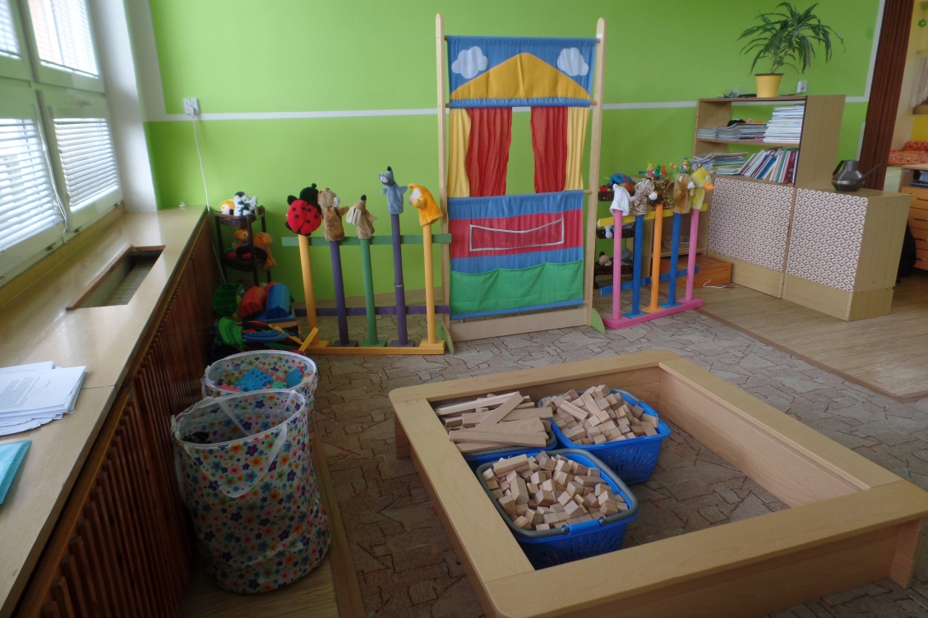**

**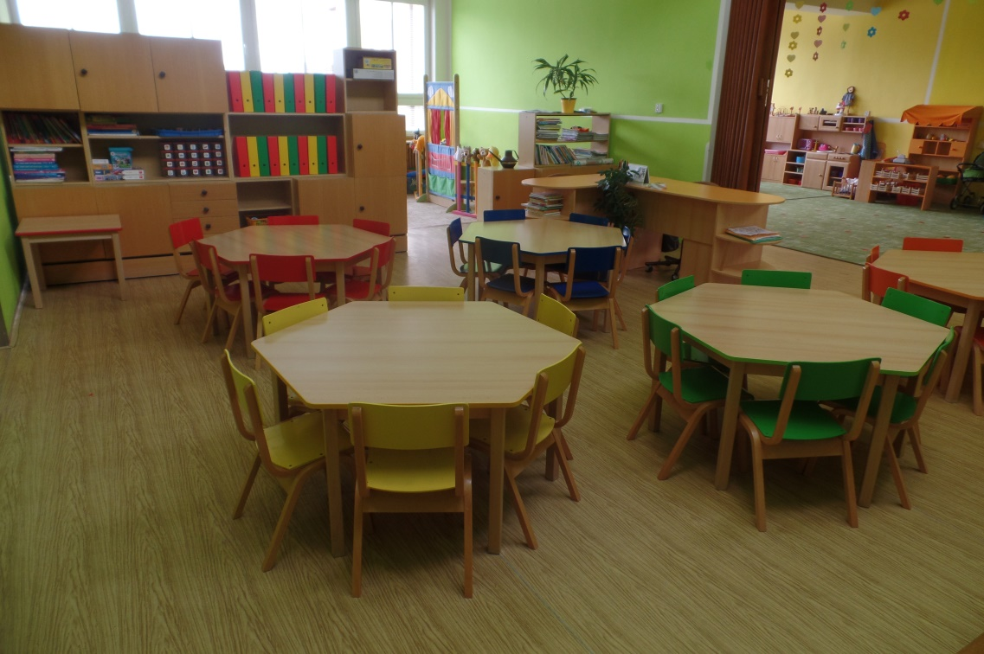**

**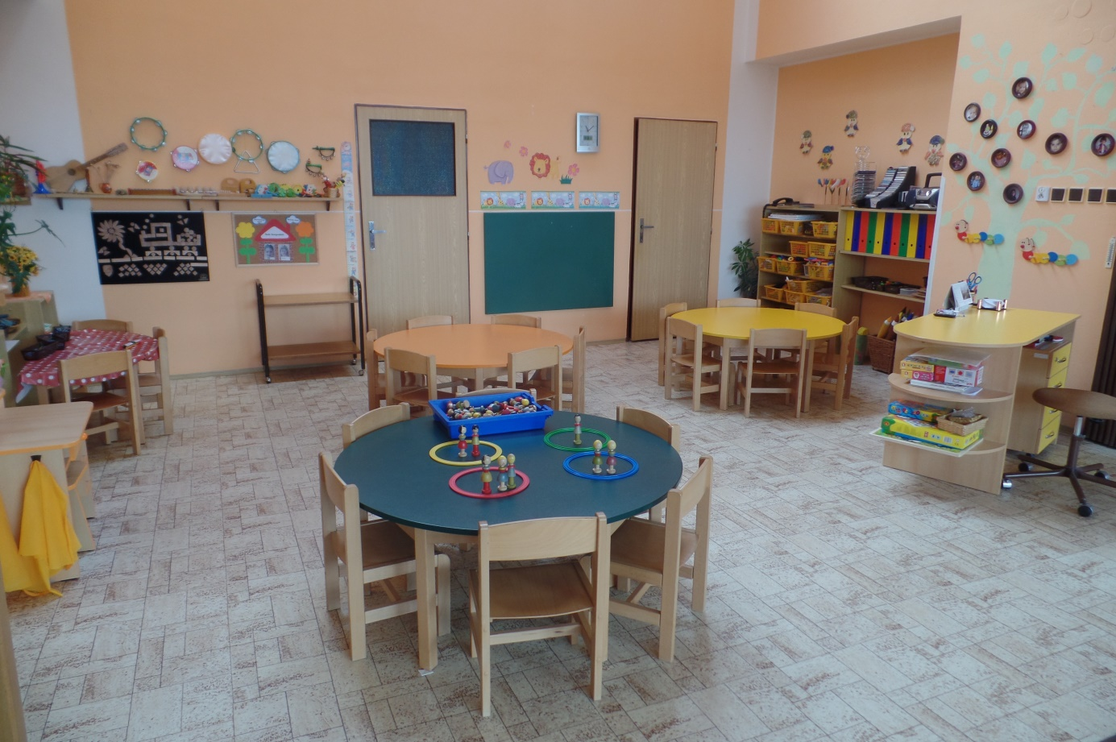**

**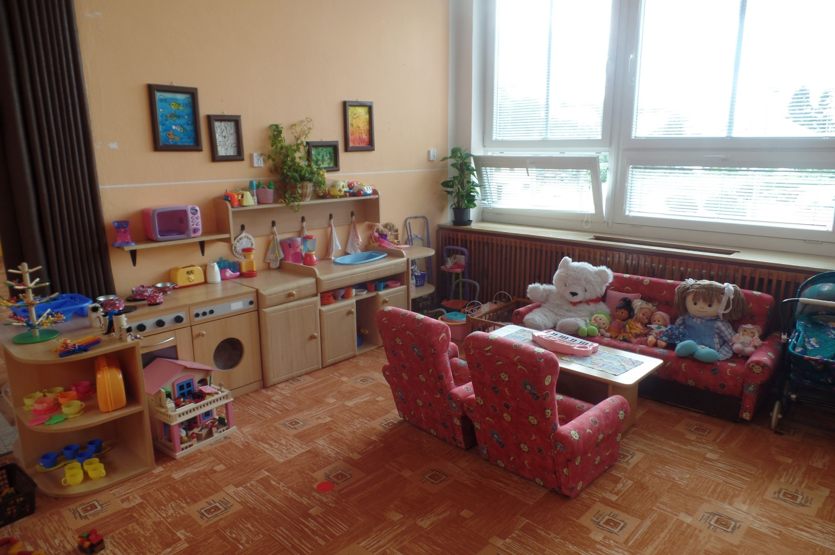**

**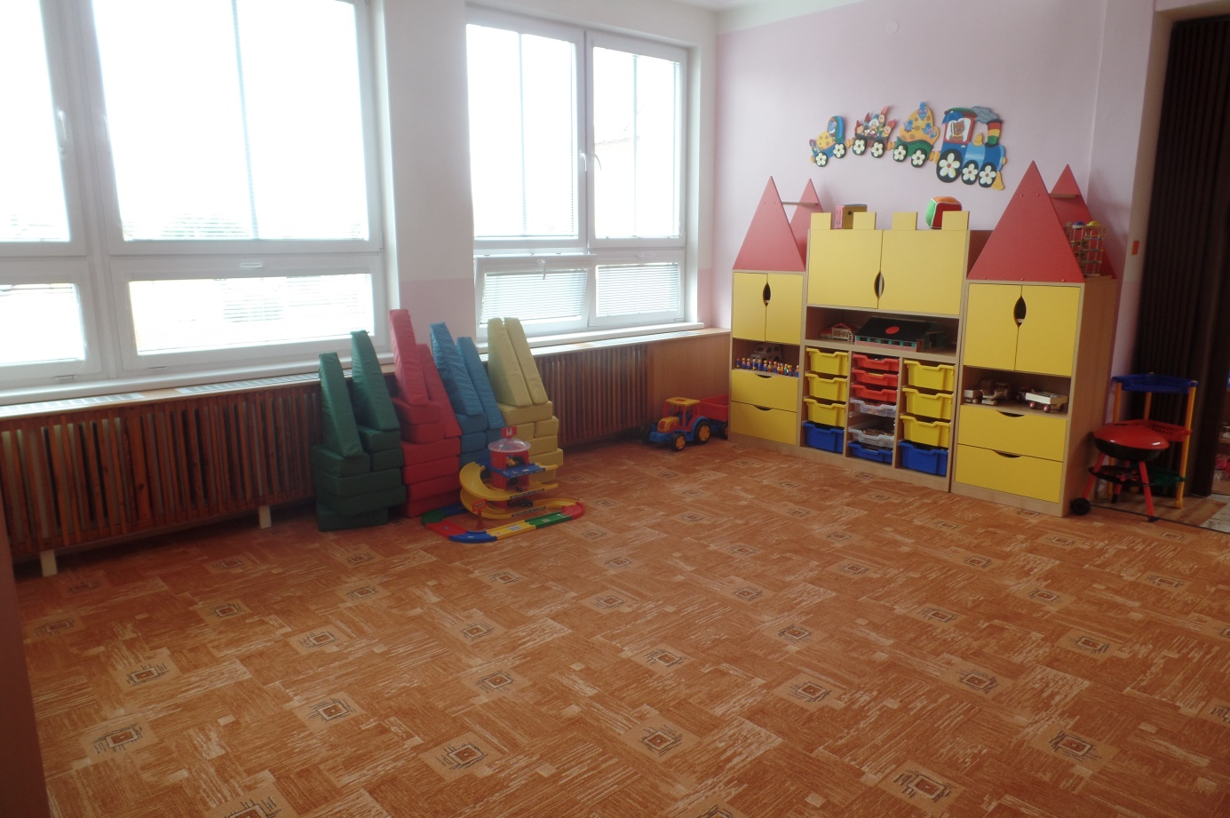**

**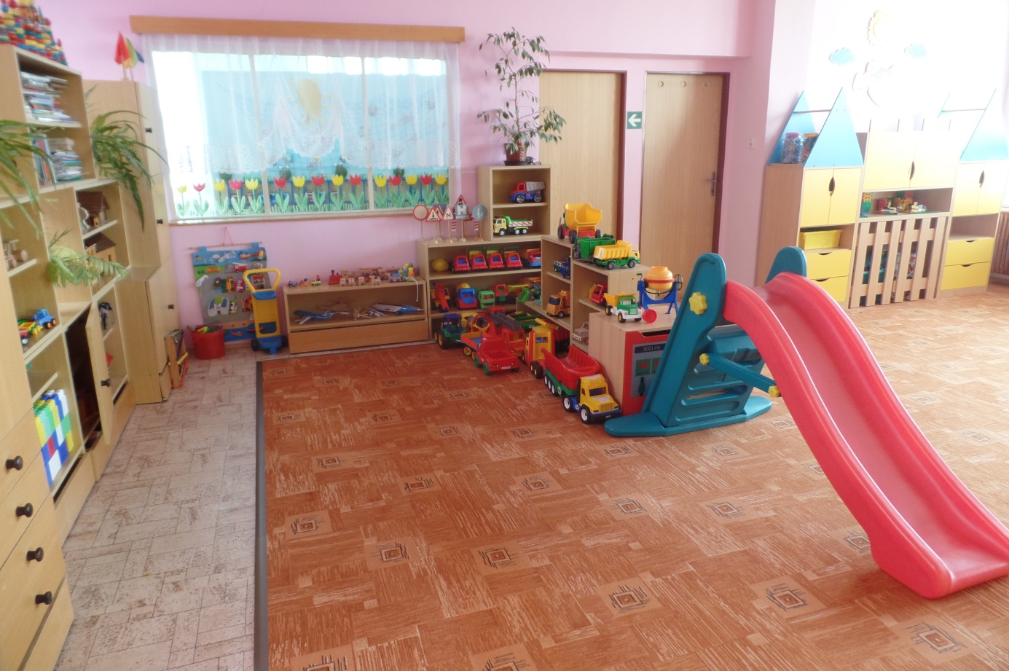**

**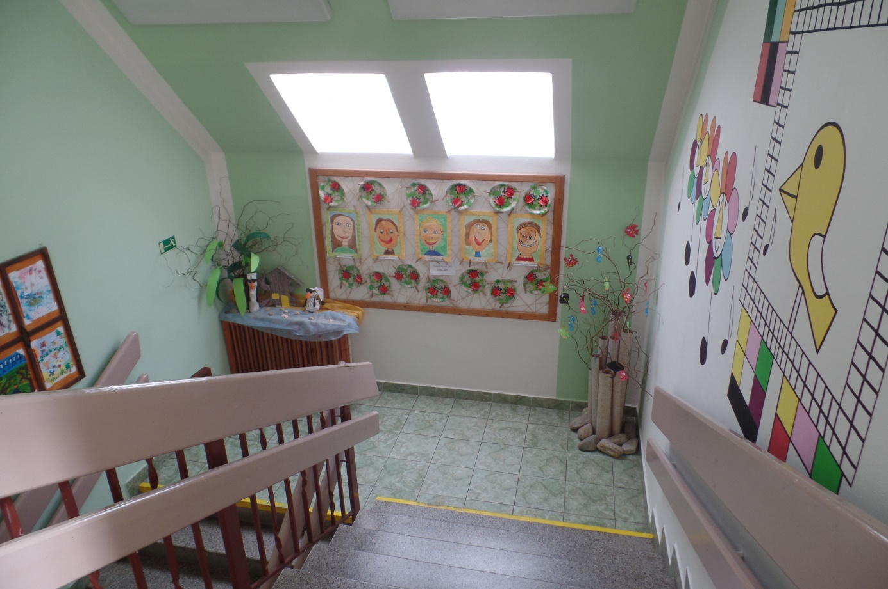**

**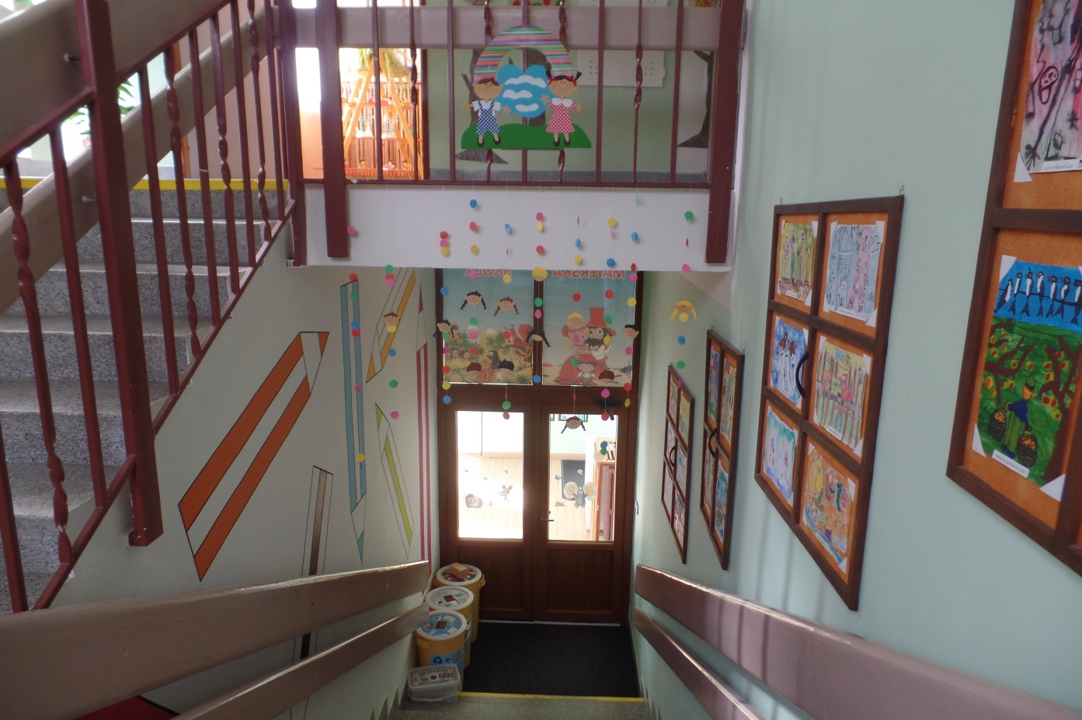**

Příloha č. 2 Doplňující programy, projekty a další aktivity plánované na školní rok 2017/2018

**Září**

- fotografování dětí - ,,Můj první den v MŠ‘‘

- Maňáskové divadlo Šternberk v MŠ – pásmo pohádek: ,,Z pohádky do pohádky‘‘

- výroba dárečků k narozeninám

- zjišťování výslovnosti dětí, nabídka logopedické péče

- nabídka zájmových kroužků

**Říjen** - drakiáda s pečením brambor na ohníčku

- návštěva divadla v Šumperku: divadelní představení ,,Duhová zahrada‘‘

- návštěva knihovny

- dýňové slavnosti

- celoroční projekty: ,,Jíme zdravě a hravě‘‘, ,,Neotesánek aneb, jak se máme chovat ‘‘

- vystoupení dětí s programem k vítání nových občánků v obřadní síni Zámku

v Úsově

**Listopad** - maňáskové divadlo v MŠ

- výroba adventních kalendářů

- celoroční projekty: ,,Jíme zdravě a hravě‘‘, ,,Neotesánek aneb, jak se máme chovat ‘‘

- nácvik programu na vánoční besídku: ,,čertování‘‘

**Prosinec** - veselé „čertování‘‘, Mikulášská nadílka

- maňáskové divadlo v MŠ

             - zpívání na schodech (spolupráce se ZŠ)

-celoroční projekty: ,,Jíme zdravě a hravě‘‘, ,,Neotesánek aneb, jak se máme chovat ‘‘

- výroba vánočních dárečků a přáníček

- vánoční výzdoba MŠ

- vánoční besídky I. a II. oddělení

- vánoční nadílka

**Leden**

- vycházka ke krmelci, nadílka zvířátkům

- „sněhový den“

- zimní sportovní olympiáda na sněhu a se sněhem na zahradě MŠ

- divadelní představení v MŠ

- celoroční projekty: ,,Jíme zdravě a hravě‘‘, ,,Neotesánek aneb, jak se máme chovat ‘‘

- lyžařský výcvik: ,,Lyžáček‘‘

**Únor** - dětský maškarní karneval v KD v Úsově

- maňáskové divadelní představení v MŠ

- návštěva knihovny

- celoroční projekty: ,,Jíme zdravě a hravě‘‘, ,,Neotesánek aneb, jak se máme chovat ‘‘

**Březen** - pěvecká soutěž „O úsovského slavíčka“

- návštěva solné jeskyně v Zábřeze

- celoroční projekty: ,,Jíme zdravě a hravě‘‘, ,,Neotesánek aneb, jak se máme chovat ‘‘

- vystoupení k MDŽ

**Duben** - velký slet ježibabek a ježidědků na zahradě MŠ

- návštěva knihovny

- velikonoční „krášlení‘‘ v MŠ

- výroba velikonočních přáníček

- celoroční projekty: ,,Jíme zdravě a hravě‘‘, ,,Neotesánek aneb, jak se máme chovat ‘‘

**Květen** - výtvarná soutěž „O úsovskou sovičku“

- májové besídky s dárky I. a II. oddělení

- divadelní představení v MŠ

- školní výlet

- celoroční projekty: ,,Jíme zdravě a hravě‘‘, ,,Neotesánek aneb, jak se máme chovat ‘‘

**Červen**

- oslava MDD

- kolobrndění

- kreslení křídami na chodníku

- návštěva dopravního hřiště v Mohelnici

                       - maňáskové představení v MŠ

- letní sportovní olympiáda na zahradě MŠ v Klopině

- maškarní karneval na zahradě MŠ

- rozloučení s předškoláky

- návštěva zámku v Úsově

- hra ,,Na poklad‘‘

- turistický výlet na Holubici

**Nadstandardní aktivity**

- sportovní a kulturní akce

- poznávací výlety

- akce pro rodiče a děti

- předplavecký výcvik

- týdenní lyžařský kurz - ,,Lyžáček‘‘

- veřejná vystoupení dětí (na požádání MěÚ – např. vítání nových občánků)

* + zájmové kroužky (sportovní, výtvarný, „přípravka“ na školu, angličtina hrou)

**Celoroční projekty**

* Společný projekt- ,,Jíme zdravě a hravě‘‘,

,,Neotesánek aneb, jak se máme chovat‘‘